
応募説明会・個別相談会

「グッドデザイン賞」は、デザインによって私たちの暮らしや社会をよりよくしていくための活動です。1957年開始以来、シンボルマークの「Ｇマーク」とともに広く親しまれてきました。
大分県産業科学技術センターでは、グッドデザイン賞の応募をご検討、または応募手続きを進めていただいている方に、個別の応募対象について記入のポイントや応募カテゴリーなど、具体的なご相談をお受けする「応募説明会」と「個別相談会」を開催します。なお、当センター製品開発支援事業のご紹介と相談会も同時開催します。
令和8年4月20日（月）13:30～17:10
参加無料

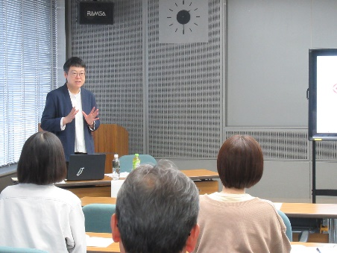
応募説明会 13：30～14：20
会 場：大分県産業科学技術センター 2F 第１研修室
内 容：グッドデザイン賞の応募説明と受賞メリットについて
講 師：日本デザイン振興会 事業部 渡部 明子氏
個別相談会 14：30～16：40
会 場：大分県産業科学技術センター 2F C201会議室
相談対応：日本デザイン振興会 事業部 渡部 明子氏
お申込み後、事務局より個別にメール等で14:30〜16:40の間の20分間、お時間を指定させていただきます。指定時間の15分ほど前までに会場にお越しください。
ご検討されている応募対象の資料、または具体的な応募対象の記入内容を必ずお持ちください。個別相談会に参加される方は、YouTubeでの「グッドデザイン賞 応募のご案内」動画を事前にご視聴ください。
製品開発支援事業のご紹介・相談会 16：40～17：10
会 場：大分県産業科学技術センター 2F 第１研修室
内 容：商品化プロデュース支援事業についてのご紹介と相談会を開催します
参加申込書 締切 4月13日（月）
②二次元コードもしくはURLからのお申込みフォームへ必要事項を記入して
お申し込みください。
①メールでのお申込み E-mail：hyoudo@oita-ri.jp

お問合わせ先：大分県産業科学技術センター
機械・デザイン担当 兵頭／佐藤
TEL：097-596-7100 FAX：097-596-7110


URL:https://ttzk.graffer.jp/pref-oita/smart-apply/surveys/0431793152329400824

参加希望に○ １.応募説明会 ２.個別相談会 ３.製品開発支援事業の紹介・相談会
企業名： |  |  |  | TEL：
参加者氏名 | 部署名 | 役職 | 備考（メールアドレス等）
※ご記入いただいた情報は、本相談会の運営管理のみに利用します。
※今後、当センターよりセミナー情報等の送信を希望される場合は、備考欄にメールアドレスをご記入下さい。
※当日は、セミナーの様子を写真撮影して広報等に使用することがあります。

